2012年中考数学试题（山东威海卷）
（本试卷满分120分，考试时间120分钟）
第Ⅰ卷 (选择题 共36分)
一、选择题：（本大题共12小题，每小题３分，共36分）
1. 64的立方根是【 】
A.8 B.±8 C.4 D.±4
【答案】C。
解析：本题考查的是立方根的计算。因为4的立方是64，所以64的立方根是4.
2. 2012年是威海市实施校安工程4年规划的收官年。截止4月底，全市已开工项目39个，投入资金4999万元。请将4999万用科学计数法表示【 】（保留两个有效数字）
A.4999×10⁴ B. 4.999×10⁷ C. 4.9×10⁷ D. 5.0×10⁷
【答案】D。
解析：本题考查的是用科学记数法表示大于10的数、求近似数。4999万用科学计数法表示为 4.999×10⁷ 保留两个有效数字是5.0×10^{7。}
3.如图，a∥b，点A在直线a上，点C在直线b上，∠BAC=90⁰，AB=AC。若∠1=20⁰，则∠2的度数为【 】
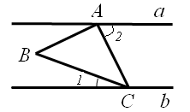
A.25⁰ B.65⁰ C.70⁰ D.75⁰
【答案】B。
解析：本题考查的是平行线的性质、垂线的性质。
4.下列运算正确的是【 】
A. B. C. D.
【答案】C。
解析：本题考查的是同底数幂的乘法、合并同类项的计算、同底数幂的除法、积的乘方。
- 根据同底数幂的乘法的计算法则可得$a^{3}⋅a^{2}=a^{5}$
- 根据合并同类项的计算法则可得$a^{5}+a^{5}=2a^{5}$
- 根据同底数幂的除法的计算法则可得$a÷a^{−2}=a^{3}$
- 根据积的乘方的计算法则可得$(−3a)^{2}=9a^{2}$
5.如图所示的零件的左视图是【 】
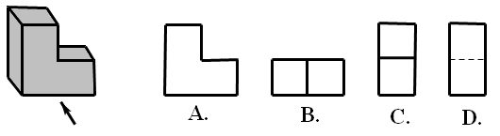
【答案】C。
解析：本题考查的是立体图形的三视图。
6.函数的自变量x的取值范围是【 】
A. x＞3 B. x≥3 C. x≠3 D. x＜－3
【答案】A。
解析：本题考查的是分式的意义、二次根式的意义。
7.某外贸公司要出口一批食品罐头，标准质量为每听454克，现抽取10听样品进行检测，它们的质量与标准质量的差值（单位：克）如下：
－10，＋5，0，＋5，0，0，－5，0，＋5，＋10。
则这10听罐头质量的平均数及众数为【 】
A.454，454 B.455，454 C.454，459 D.455，0
【答案】B。
解析：本题考查的是数据的众数及平均数的计算。
8.化简的结果是【 】
A. B. C. D.
【答案】B。
解析：本题考查的是分式的加减计算、多项式的分解因式。$=\frac{2x}{(x+3)(x−3)}+\frac{1}{3−x}=\frac{2x}{(x+3)(x−3)}−\frac{x+3}{(x+3)(x−3)}=\frac{1}{x+3}$
9.下列选项中，阴影部分面积最小的是【 】
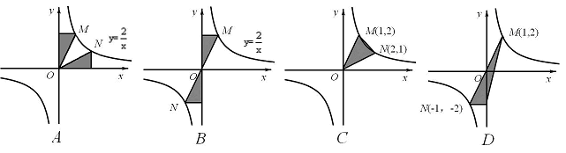
【答案】C。
解析：本题考查的是反比例函数的性质、直角坐标系中求三角形的面积。
10.如图，在ABCD中，AE，CF分别是∠BAD和∠BCD的平分线。添加一个条件，仍无法判断四边形AECF为菱形的是【 】
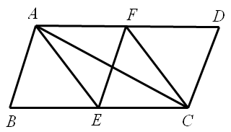
A.AE=AF B.EF⊥AC C.∠B=60⁰ D.AC是∠EAF的平分线
【答案】C。
解析：本题考查的是平行四边形的性质、角平分线的性质、菱形的判定。
11.已知二次函数的图象如图所示，下列结论错误的是【 】
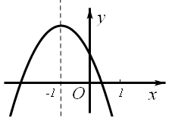
A.abc＞0 B.3a＞2b C.m（am＋b）≤a－b D.4a－2b＋c＜0
【答案】D。
解析：本题考查的是二次函数的图像、二次函数的性质。有图像可知开口向下，$a$；图像交$y$轴正半轴，$c0$；因为二次函数对称轴是$x=−1$，$a$，所以$b$，$b=−2a$；所以abc＞0，3a＞2b ，4a－2b＋c＜0成立。
12.向一个图案如下图所示的正六边形靶子上随意抛一枚飞镖，则飞镖插在阴影区域的概率为【 】
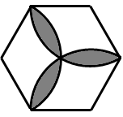
A. B. C. D.
【答案】A。
解析：本题考查的是正六边形面积的计算、扇形面积的计算。
第II卷 (非选择题 共84分)
二、填空题：（本大题共6小题，每小题３分，共18分）
13.计算： ▲ .
【答案】。
解析：本题考查的是不为0的数的0次幂是1、不为0的数的负指数的幂是这个数的正指数幂的倒数、分式的加减计算。$1−2−(−\frac{1}{6})=$
14.分解因式： ▲ .
【答案】。
解析：本题考查的是多项式的分解因式。
15.如图，直线l₁，l₂交于点A。观察图象，点A的坐标可以看作方程组 ▲ 的解.
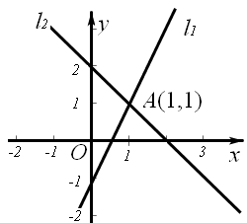
【答案】。
解析：本题考查的是待定系数法求一次函数解析式、一次函数与二元一次方程组的关系。
16.若关于x的方程的两根互为倒数，则a= ▲ .
【答案】－1。
解析：本题考查的是一元二次方程的根与系数的关系、倒数的计算。
17.如图，在平面直角坐标系中，△ABC的顶点坐标分别为（4，0）（8，2），（6，4）。已知△A₁B₁C₁的两个顶点的坐标为（1，3），（2，5）。若△ABC与△A₁B₁C₁位似，则△A₁B₁C₁的第三个顶点的坐标为 ▲ .
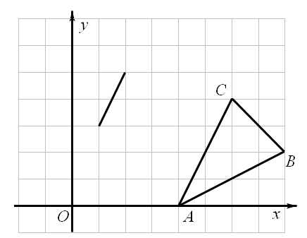
【答案】（3，4）或（0，4）。
解析：本题考查的是
18.如图，在平面直角坐标系中，线段OA₁=1，OA₁与x轴的夹角为30⁰。线段A₁A₂=1，A₁A₂⊥OA₁，垂足为A₁；线段A₂A₃=1，A₂A₃⊥A₁A₂，垂足为A₂；线段A₃A₄=1，A₃A₄⊥A₂A₃，垂足为A₃；···按此规律，点A₂₀₁₂的坐标为 ▲ .
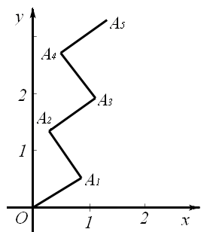
【答案】。
解析：本题考查的是直角三角形中30度角所对的直角边是斜边的一半、直角坐标系的点的坐标的计算。
三、解答题：（本大题共7小题，共66分）
19.解不等式组，并把解集表示在数轴上：
【答案】解：解不等式①，得x≤－2，
解不等式②，得x＞－3。
∴原不等式组的解为－3＜x≤－2。
原不等式组的解在数轴上表示为：
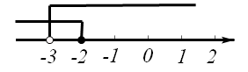
解析：本题考查的是一元一次不等式组的解法、用数轴表示不等式的解集。
20.如图，AB为⊙的直径，弦CD⊥AB，垂为点E。K为上一动点，AK、DC的延长线相交于点F，连接CK、KD。
（1）求证：∠AKD=∠CKF；
（2）若，AB=10，CD=6，求tan∠CKF的值。
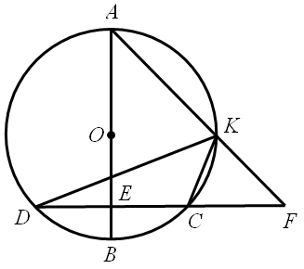
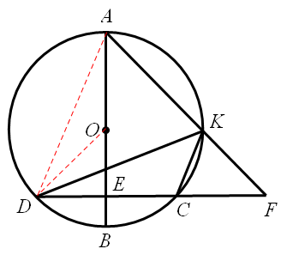
【答案】解：（1）证明：连接AD。
∵∠CKF是圆内接四边形ADCK的外角，
∴∠CKF=∠ADC。
∵AB为⊙的直径，弦CD⊥AB，∴。
∴∠ADC=∠AKD。∴∠AKD =∠CKF。
（2）连接OD。
∵AB为⊙的直径，AB=10，∴OD=5。
∵弦CD⊥AB，CD=6，∴DE=3。
在Rt△ODC中，。∴AE=9。
在Rt△ADE中，。
∵∠CKF=∠ADE，∴。
解析：本题考查的是圆内接四边形的外角等于它的内对角、垂径定理、圆周角的性质定理、勾股定理的计算、锐角三角函数的计算。
21.某市为提高学生参与体育活动的积极性，2011年9月围绕“你喜欢的体育运动项目（只写一篇）”这一问题，对初一新生进行随机抽样调查。下面是根据调查结果绘制成的统计图（不完整），
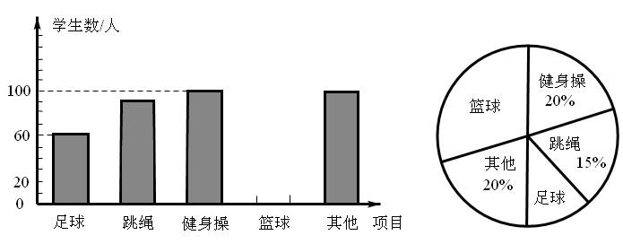
请你根据图中提供的信息解答下列问题：
（1）本次抽样调查的样本容量是多少？
（2）根据条形统计图中的数据，求扇形条形统计图中“最喜欢足球运动”的学生数对应扇形的圆心角度数。
（3）请将条形统计图补充完整。
（4）若该市2011年约有初一新生21000人，请我估计全市本届学生中“最喜欢足球运动”的学生约有多少人？
【答案】解：（1）∵100÷20%=500，
∴本次抽样调查的样本容量是500。
（2）∵，
∴扇形条形统计图中“最喜欢足球运动”的学生数对应扇形的圆心角度数为43.2⁰。
（3）补充条形统计图如下：
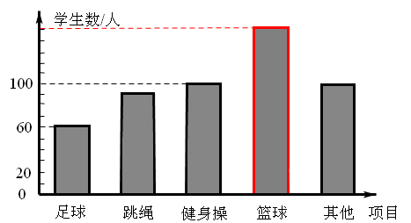
（4）∵（人），
∴估计全市本届学生中“最喜欢足球运动”的学生约有2520人。
解析：本题考查的是条形图样本容量的计算、扇形条形统计图扇形的圆心角度数的计算。
22.小明计划用360元从大型系列科普丛书《什么是什么》（每本价格相同）中选购部分图书。“六一”期间，书店推出优惠政策：该系列丛书8折销售。这样，小明比原计划多买了6本。求每本书的原价和小明实际购买图书的数量。
【答案】解：设每本书的原价为x元，则实际价格为0.8 x元，根据题意，得
。
解得，x=15。
经检验，x=15是所列方程的根。
∴（本）。
∴每本书的原价为15元，小明实际购买图书30本。
解析：本题考查的是分式方程解应用题。
23.
（1）如图①，ABCD的对角线AC、BD交于点O。直线EF过点O，分别交AD、BC于点E、F
求证：AE=CF。
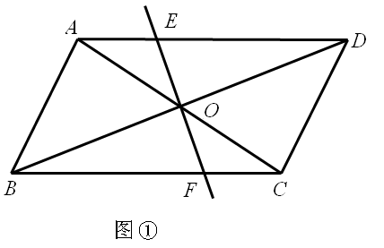
（2）如图②，将ABCD（纸片）沿过对角线交点O的直线EF折叠，点A落在点A₁处，点B落在点B₁处。设FB₁交CD于点G，A₁B₁分别交CD、DE于点H、I。
求证：EI=FG。
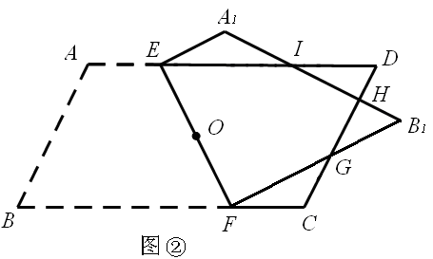
【答案】证明：（1）∵四边形ABCD是平行四边形，∴AD∥BC。∴∠EAO=∠FCO，∠AEO=∠CFO。
又∵四边形ABCD是平行四边形，∴OA=OC。
∴△AOE≌△COF（AAS）。∴AE=CF。
（2）由（1）得，AE=CF。
∵由折叠性质，得AE=A₁E，∴A₁E=CF。
∵∠A₁=∠A=∠C，∠B₁=∠B=∠D，
∴∠EIA₁=∠DIH=180⁰－∠D－∠DHI=180⁰－∠B₁－∠B₁HG=∠B₁GH=∠FGC。
在△EIA₁和△FGC中，∵∠A₁=∠C，∠EIA₁ =∠FGC，A₁E=CF，
∴△EIA₁≌△FGC（AAS）。∴EI=FG。
解析：本题考查的是平行四边形的性质、三角形全等的判定、三角形全等的性质。
24.
探索发现：已知：在梯形ABCD中，CD∥AB，AD、BC的延长线相交于点E，AC、BD相交于点O，连接EO并延长交AB于点M，交CD于点N。
（1）如图①，如果AD=BC，求证：直线EM是线段AB的垂直平分线；
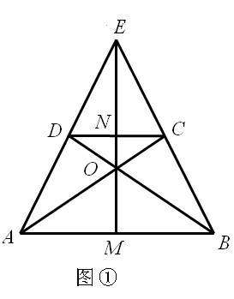
（2）如图②，如果AD≠BC，那么线段AM与BM是否相等？请说明理由。
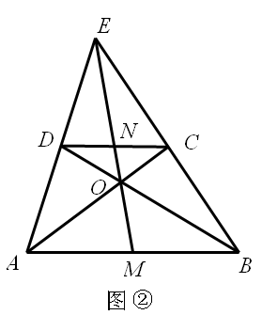
学以致用：仅用直尺（没有刻度），试作出图③中的矩形ABCD的一条对称轴。（写出作图步骤，保留作图痕迹）
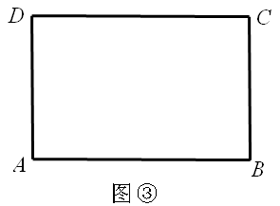
【答案】解：（1）证明：∵AD=BC，CD∥AB，∴AC=BD，∠DAB=∠CBA。∴AE=BE。
∴点E在线段AB的垂直平分线上。
在△ABD和△BAC中，∵AB=BA，AD=BC，AC=BD，
∴△ABD≌△BAC（SSS）。∴∠DBA=∠CAB。∴OA=OB。
∴点O在线段AB的垂直平分线上。
∴直线EM是线段AB的垂直平分线。
（2）相等。理由如下：
∵CD∥AB，∴△EDN∽△EAM，△ENC∽△EMB，△EDC∽△EAB。
∴。∴。∴。
∵CD∥AB，∴△OND∽△OMB，△ONC∽△OMA，△OCD∽△OAB。
∴。∴。∴。
∴。∴AM²=BM²。∴AM=BM。
（3）作图如下：
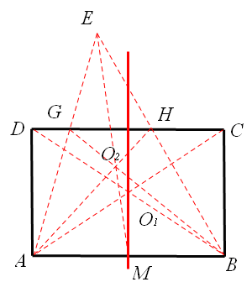
作法：① 连接AC，BD，两线相交于点O₁；
② 在梯形ABCD外DC上方任取一点E，连接EA，EB，分别交DC于点G，H；
③ 连接BG，AH，两线相交于点O₂；
④ 作直线EO₂，交AB于点M；
⑤ 作直线MO₁。
则直线MO₁。就是矩形ABCD的一条对称轴。
解析：本题考查的是平行线的性质、三角形全等的判定、线段的垂直平分线的性质及判定、尺规作图线段的垂直平分线。
25.如图，在平面直角坐标系中，抛物线的顶点为B（2，1），且过点A（0，2）。直线与抛物线交于点D、E（点E在对称轴的右侧）。抛物线的对称轴交直线于点C，交x轴于点G。PM⊥x轴，垂足为点F。点P在抛物线上，且位于对称轴的右侧，PM⊥x轴，垂足为点M，△PCM为等边三角形。
（1）求该抛物线的表达式；
（2）求点P的坐标；
（3）试判断CE与EF是否相等，并说明理由；
（4）连接PE，在x轴上点M的右侧是否存在一点N，使△CMN与△CPE全等？若存在，试求出点N 的坐标；若不存在，请说明理由。
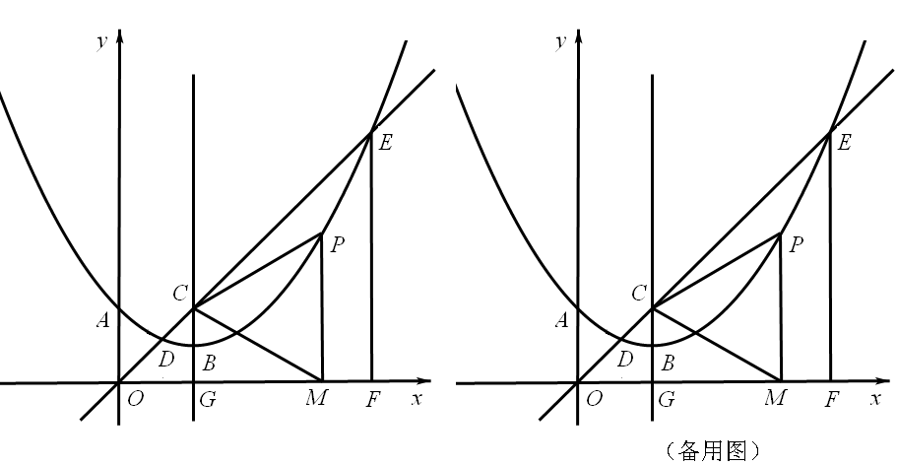
【答案】解：（1）∵抛物线的顶点为B（2，1），
∴可设抛物线的解析式为。
将A（0，2）代入，得，解得。
∴该抛物线的表达式。
（2）将代入，得，
∴点C的坐标为（2，2），即CG=2。
∵△PCM为等边三角形，∴∠CMP=60⁰，CM=PM。
∵PM⊥x轴，，∴∠CMG=30⁰。∴CM=4，GM=。∴OM=，PM=4。
∴点P的坐标为（，4）。
（3）相等。理由如下：
联立和得，解得，。
∵不合题意，舍去，
∴EF=，点E的坐标为（，）。
∴。
又∵，∴。
∴CE=EF。
（4）不存在。理由如下：
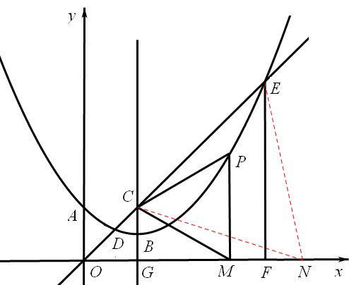
假设在x轴上点M的右侧存在一点N，使△CMN≌△CPE，则CN=CE，∠MCN=∠PCE。
∵∠MCP=60⁰，∴∠NCE=60⁰。
∴△CNE是等边三角形。
∴EN=CE，∠CEN=60⁰。
又∵由（3）CE=EF，∴EN=EF。
又∵点E是直线上的点，∴∠CEF=45⁰。
∴点N与点F不重合。
∵EF⊥x轴，这与“垂线段最短”矛盾，∴原假设错误，满足条件的点N不存在。

解析：本题考查的是待定系数法求二次函数解析式、等腰三角形性质、直角坐标系中求点的坐标、解二元一次方程组、三角形全等的判定、三角形全等的性质、等腰直角三角形的性质、垂线段的性质。

